江西师范大学软件学院

**实验报告**

|  |  |  |  |  |  |  |  |  |  |
| --- | --- | --- | --- | --- | --- | --- | --- | --- | --- |
| 姓 名 | | 刘晟 | | 学 号 | 201926702046 | 专业班级 | | 19软件技术方向1班 | |
| 课程名称 | | 软件工程综合设计与实践 | | | | | 实验日期 | | 2021/10/25 |
| 成 绩 | |  | | 指导教师 | 李弟平老师 | | 批改日期 | |  |
| 实验名称 | | | 实验五：完成新书推荐展示页面 | | | | | | |
| 教 师  评 语 |  | | | | | | | | |

实验五：完成新书推荐展示页面

实验目的：掌握前后端分离技术，熟练掌握jQuery中Ajax技术，并能使用jQuery技术实现对前端数据的渲染。

实验要求：

1）完成页面中图书板块的展示（按图书编号的倒序，取5条数据）；

2）完成页面中图书类别的展示（取图书类别表中所有的数据）。

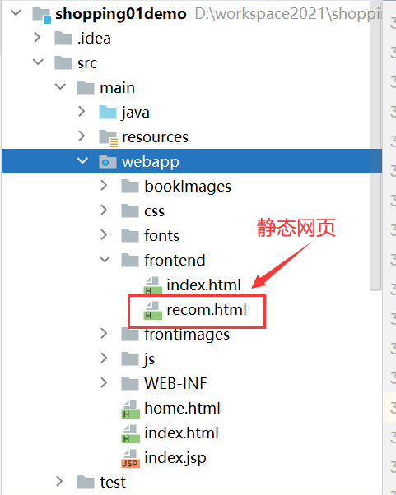

图1：项目结构图

说明：shopping01demo文件夹中已经包含了新书推荐展示静态页面，如图1所示，你可以在已给的项目中完成相应功能，也可以自己重新创建一个web项目进行开发。

提示：使用jQuery中Ajax技术

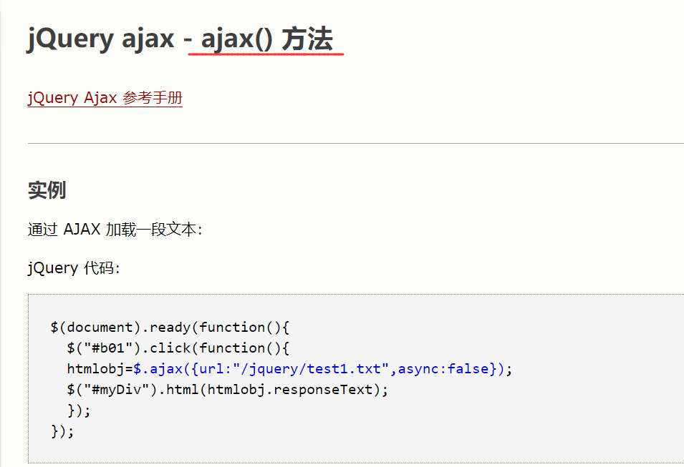

https://www.w3school.com.cn/jquery/ajax_ajax.asp

示例：

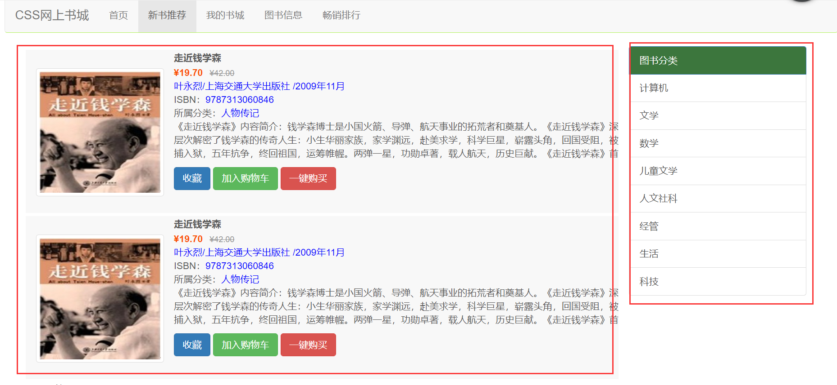图2：静态效果图